

华中科技大学2022～2023学年第一学期
“工程材料学”考试试卷（A卷）
解答内派不得超过装订线

考试日期： 2023.2.17
考试方式： 闭卷 考试时长：150分钟
专业班级： 学号： 姓名：
题号 | 一 | 二 | 三 | 四 | 五 | 六 | 七 | 八 | 九 | 十 | 十 | 总分
分数
一、选择（将正确选项的字母填在题干后的括号内）
（共20分，每项2分）
1、制备金相试样的正确步骤是
A

分数
评卷人
A.取样→镶样→粗磨→细磨→抛光→浸蚀
B.取样→镶样→粗磨→磨光→浸蚀→抛光
C.取样→粗磨→细磨→浸蚀→镶样→抛光
D.取样→粗磨→细磨→浸蚀→抛光→镶样
2、当铁发生以下同素异构转变时：a-Fe到γ-Fe，其体积将
A 膨胀，B，收缩 C不变 D 有些方向膨胀，有些方向收缩
3、在二元合金相图中，三相平衡共存时，必定是一条水平线，每条水平线一定与 以一点接触。
A一个单相区 B共存三相之中的二个单相区 C共存三相之中的三个单相区D 两个单相区
4、室温下平衡组织为P＋Fe3C1的铁碳合金是
A、工业纯铁；B，亚共析钢，C，过共析钢，D 共析钢
5、滑移面及滑移方向与外力（ ）时，最易滑移。
A 平行；B，成45°夹角；C，垂直；D，成30°夹角
6、正火是将工件加热到一定温度，保温一段时间，然后采用的冷却方式是
A 随炉冷却；B，在油中冷却；C，在空气中冷却；D，在水中冷却
7、为了改善高速钢铸态组织中的碳化物不均匀性，应进行 。
第1页，共9页
A，完全退火；B，正火；C，球化退火；D，锻造加工＋等温球化退火
8、白铜是指
A，Cu-Zn合金；B，Cu-Sn合金；C，Cu-Ni合金；D，Cu-A1合金
9、膨胀系数最低的高分子化合物的形态是
A线型；B，支化型；C，体型；D，梳型
10、氧化铝陶瓷的主要结合键是
A 共价键，B，金属键；C，离子键；D，分子键
分数
评卷人

二、判断题（每题1分，共10分）
1、金属材料的疲劳强度、冲击韧性、耐磨性属于金属材料的力学性能。（）
2、空位与位错都是晶体的点缺陷。（）
3、当晶核长大时，随过冷度的增加，晶核的长大速率增大。但是过冷度很大时，晶核长大速率很快减小。（）
4、磷是有害杂质，当含量过高，钢在热加工时易开裂，从会产生热脆。（)
5、一般晶界的强度高于晶内，所以高温下，细晶组织的热强性高。（ )
6、针状马氏体的强韧性高于板条马氏体。（）
7、Cr12和1Cr13钢的成分接近，是同一类钢。（ ）
8、聚合物由单体合成，聚合物的成分就是单体的成分；分子链由链节构成，分子链的结构和成分就是链节的结构和成分。（）
9、硅酸盐的结构虽然复杂，但是都是由［Si04］四面体作为骨干而组成的。（）
10、现有一冷冲压模具，原用T10 钢制造，但使用寿命较短，若选用40Cr制造，并通过适当热处理将可提高其使有寿命。（）
分数
评卷人
三、现有下列牌号的材料：①T12 ②W18Cr4V ③5CrNiMo ④60Si2Mn ⑤ZGMn13 ⑥0Cr18Ni9Ti ⑦20CrMnTi ⑧40CrNiMo ⑨HT200 ⑩Cr12MoV 请按用途选择钢号并给出最终热处理工艺：（10分）
产品名称 | 选用材料（选一种 | 最终热处理工艺名称
第2页，共9页
机床床身
汽车传动齿轮
挖掘机斗齿
机床主轴
冷冲模具

分数
评卷人
解答内容不得超过装订线
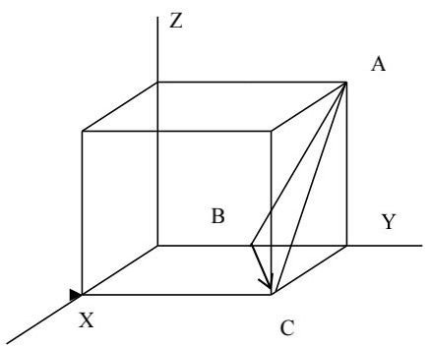
四、在下面的立方晶胞中，
（1）写出左图中晶面ABC的晶面指数和晶向BC的晶向指数；
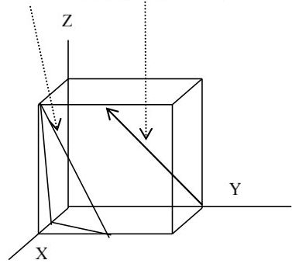
（2）在右图中画出晶面（321）和晶向［212］。（共8分）
晶面ABC（121）晶向BC［210］
（每项2分）
分数
评卷人

五、某型号柴油机的凸轮轴，要求凸轮表面有高的硬度（HRC＞50），而心部具有良好的韧性（Ak＞40J），原采用45钢调质处理再在凸轮表面进行高频淬火，最后低温回火，现因工厂库存的45钢已用
完，只剩15钢，拟用15钢代替。试说明：
第3页，共9页
（1）原45钢各热处理工序的作用；
（2）改用15钢后，应按原热处理工序进行能否满足性能要求？为什么？
（3）改用15钢后，为达到所要求的性能，在心部强度足够的前提下采用何种热处理工艺？（10分）

分数
评卷人

六、在实际应用中，细晶粒金属材料往往具有较好的常温力学性能，为什么？如果其他条件相同，试比较在下列铸造条件下铸件晶粒的大小。
（1）金属模浇注与砂模浇注； （2）变质处理与不变质处理；
（3）铸成薄件与铸成厚件； （4）浇注时采用震动与不采用震动。（5分）
答：多晶体中，由于晶界上原子排列不很规则，阻碍位错的运动，使变形抗力增大。金属晶粒越细，晶界越多，变形抗力越大，金属的强度就越大。
多晶体中每个晶粒位向不一致。一些晶粒的滑移面和滑移方向接近于最大切应力方向（称晶粒处于软位向），另一些晶粒的滑移面和滑移方向与最大切应力方向相差较大（称晶粒处于硬位向）。在发生滑移时，软位向晶粒先开始。当）位错在晶界受阻逐渐堆积时，其他晶粒发生滑移。因此多晶体变形时晶粒分批地逐步地变形，变形分散在材料各处。晶粒越细，金属的变形越分散，减少了应力集中，推迟裂纹的形成和发展，使金属在断裂之前可发生较大的塑性变形，从而使金属的塑性提高。
由于细晶粒金属的强度较高、塑性较好，所以断裂时需要消耗较大的功，因而韧性也较好。因此细晶强化是金属的一种很重要的强韧化手段。
晶粒大小比较：金属模浇注小于砂模浇注；
变质处理小于不变质处理
铸成薄件小于铸成厚件
浇注时采用震动小于与不采用震动。 2分

（3分）
第4页，共9页
分数
评卷人

七、解释铝合金时效强化的现象与强化的主要原因，各举一个形变铝合金和铸造铝合金应用的例子（5分）。
解答内容不得超过装订线

答 时效强化是指铝合金经过固溶及时效以后，会产生强度硬度升高的现象。
强化的主要原因 铝合金固溶处理后得到一个过饱和的a固溶体，该组织是不稳定的，有分解出强化相过渡到稳定状态的倾向。在室温下放置或低温加热时，会析出与基体共格或过共格的第二相，从而使强度和硬度会明显升高。
例如：Al-Cu合金经固溶时效以后，AI-Cu合金时效处理析出相顺序：GP区--0”--θ-0（CuAl2），在时效过程中保持析出θ“和θ阶段（2-3阶段），从而铝合金产生强度硬度升高。但若时间过长，析出稳定θ（CuAl2），则硬度又会下降软化，即过时效。 （3分）
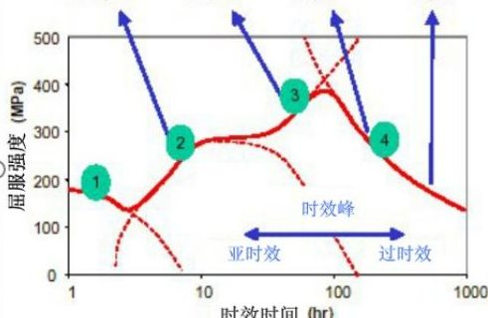
例子

铝合金门窗、铝合金笔记本壳等采用的是形变铝合金发动机铝合金缸体一般采用的是铸造铝合金（2分）
分数
评卷人

八 高分子材料与金属材料的结合键有什么不同？线型非晶高聚物在不同温度下表现为哪三种状态？举一个高分子材料在工业中分别做结构材料与功能材料的例子。
（共6分）
答：高分子材料主要结合键是分子键和共价键，一般大分子链内部为共价键、大分子链间为分子键。金属材料的结合键为金属键。 （2分）
线型非晶态高聚物在不同温度下表现出三种物理状态：玻璃态、高弹态和粘流态。在恒定应力下的变形-温度曲线如图所示。Tb为脆化温度，Tg为玻璃化温度，Tr为粘流温度，Ta为化学分解温度 （3分）
第5页，共9页
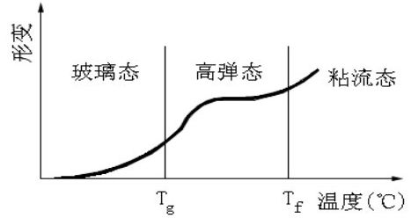
线型非晶态高聚物的温度-形变曲线$T_{g}$-玻璃化温度； $T_{f}-$粘流温度.

（2分）
例子：
排水管道选聚氯乙烯 （结构材料）
九．根据铁碳平衡相图回答下列问题：（10分）
电缆绝缘包层聚氯乙烯 （功能材料） （1分）
2）标注平衡反应的成分及温度，写出平衡反应式。
分数
评卷人
1）指出此二元系中比较适合做变形合金和铸造合金的成分范
围。
3）分析Fe-5％C合金的平衡凝固过程，并计算室温下其中相组成物和组织组成物的百分含量。
4）Fe-0.8％C合金和Fe-5％C合金在性能上有何不同？各适宜做什么？
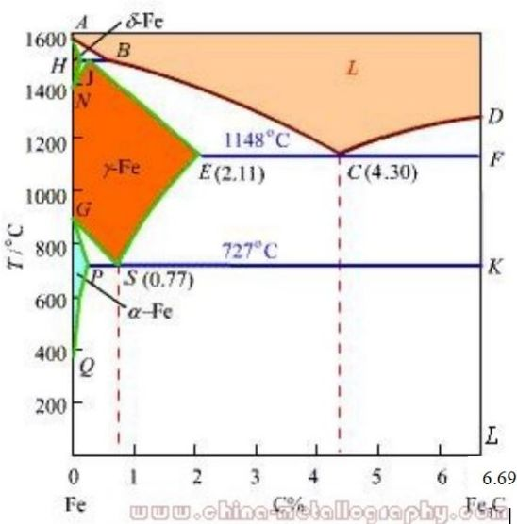
第6页，共9页
答

（1）适合变形合金： $0<ωc<2.11\%$
适合铸造合金： $2.11<=ωc<=6.67\%$

（2分）
(2) $L_{B}+δ_{H}→A_{J}$ 1495℃恒温转变，包晶转变
Lc$↔AE+Fe_{3}C→Ag+Fe_{3}C$

（形成莱氏体Le）共晶反应
解答内容不得超过装订线

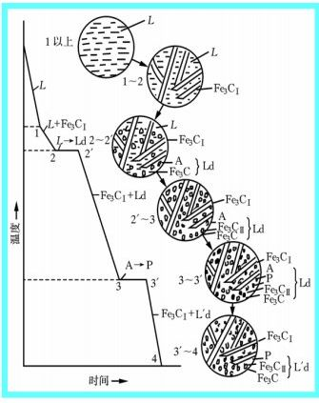
$<\frac{}{727^{∘}C恒温}Fp+Fe_{3}C$ （形成珠光体P）共析反应 （2分）
组织组成为： $P+Fe_{3}C_{11}$
（3）5％C碳合金为亚共晶合金
（4分）
结晶过程为
$$L-L+FeC_{1}-L→Ld-A→Fe_{3}C_{II}$$
$$-A→P-Ld→Ld^{'}$$
$F\%=(6.69-5)/(6.69-0.008)\%=25.3\%$
最终组织

$$Fe_{3}C_{1+}Ld^{3}$$
相对含量
$$=29.3\%$$
相组成为F，

$$Fe_{3}C$$
$Fe_{3}C\%=1-25.3\%=52.3\%$
其中

$$Ld^{*}\%=(6.69-5)/(6.69-4.3)×\%=70.7\%$$
（结晶过程2 相组成与组织组成 2分）
$$Fe_{3}C_{1}\%=(5-4.3)/(6.69-4.3)×\%$$
（4）Fe-0.8％C合金 为共析成分的工具钢，主要组织为珠光体，具有高的强度与耐磨性，适宜做一般工具和受力不大的模具，Fe-5％C合金为过共晶白口铁，硬度高，脆性大，用于简单的受力不大的耐磨铸件。 （2分）
分数
评卷人

十、塑性变形使金属的组织与性能发生哪些变化？在制造齿轮时，有时采用喷丸处理（将金属丸喷射到金属表面），使齿面得到强化，试分析原因（共6分）
答 塑性变形使金属的组织变化（1）显微组织呈现纤维状，（2）晶粒中亚晶粒增多；（3）产生形变织构。
塑性变形使金属的性能变化：（1）加工硬化，即变形使位错密度增大，强度硬度上升，塑性下降（2）产生残余应力。
4分
第7页，共9页
制造齿轮喷丸处理，齿面产生形变强化、成形一定深度的压应力层，从而提高齿轮的疲劳强度或疲劳寿命。 2分
分数
评卷人

十一、（1）机械零件的选材一般应根据哪些原则来考虑？
（2）用W18Cr4V制造盘形铣刀，其最终热处理的工艺曲线如图，
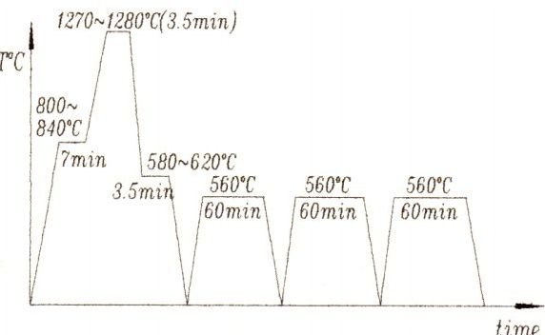
分析淬火工艺特点，W18Cr4V钢的A。1约为820℃，若以一般工具钢$A_{c1}+30-50$常规方法来确定淬火加热温度，在最终热处理后能否达到高速切削刃具所要求的性能？为什么？
（3）W18Cr4V钢刀具在正常淬火后都要进行560℃三次回火，又是为什么？
（4）W18Cr4V最后的组织是什么？性能如何？ （10分）
答（1）机械零件的选材一般应根据使用性原则、工艺性原则、经济及环境友好性原则原则。 （3分）
(2)淬火工艺特点是以远高于Acl的温度 1280-1280℃淬火，若以一般工具钢$A_{c1}+30-$Ac1＋30-50℃常规方法来确定W18Cr4V钢淬火加热温度，在最终热处理后不能达到高速切削刃具所要求的性能。W18Cr4V含有大量的W，Cr，V元素，形成大量的合金碳化物，因为若按常规方法来确定淬火加热温度，则合金碳化物不易溶解，不能满足在高速切削时刀具应保持红硬性、高耐磨性的要求。为使奥氏体得到足够的合金化，必须加热到远远大于Aa1的温度，既1280℃左右。
另外在580-620℃等温是进行分级淬火，以减小工件的变形。（3分）
（3）18Cr4V钢刀具在正常淬火后，会产生百分之二十左右的残余奥氏体，都要进行560℃三次回火，这是为消除残余奥氏体，同时560℃多次回火时发生二次硬化，原因是：
第8页，共9页
A 弥散强化，随回火温度升高，从马氏体内析出大量稳定的合金碳化物，弥散分布，
使硬度上升，至560℃时硬度达到峰值。
B二次淬火，在回火冷却时发生A＇向M转变，也使硬度上升。多次回火可继续降低残余奥氏体量，进一步提高硬度。 （2分）
4）最终组织：回火马氏体＋少量残余奥氏体＋弥散碳化物。
这种组织具有高硬度、高耐磨、高强度、红硬性、足够的韧性与抗疲劳性。（2分）
解答内容不得超过装订线
第9页，共9页

